Открытый урок по теме «калькулятор» в 5 классе.

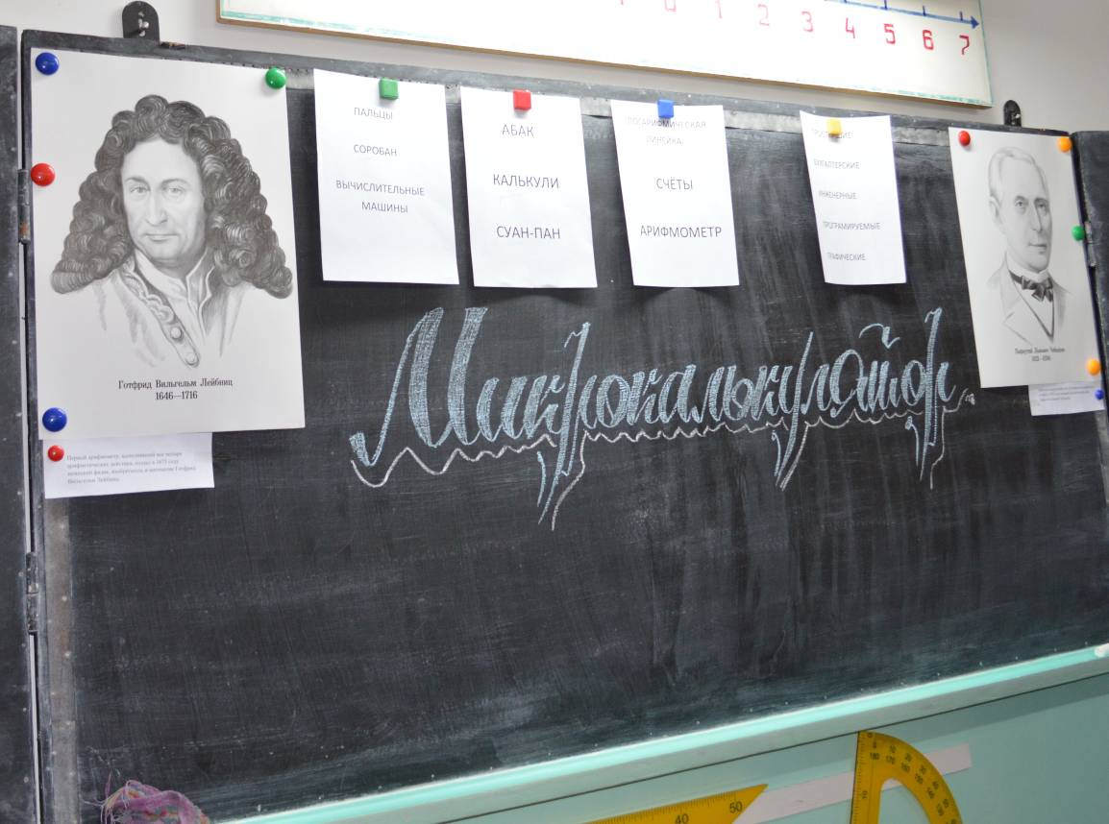

Цели урока:
Обучающие:
- формирование знаний об устройстве микрокалькулятора.
- умение выполнять с его помощью все арифметические действия.
- применение микрокалькулятора в жизненных ситуациях.
Развивающие:
- развитие представлений у обучающихся о средствах вычислений.
- развитие устной речи ,умения выделять главное.
- развитие коммуникативных способностей.
Формировать навыки обобщения и систематизации знаний по теме.
- развивать умение планировать собственную деятельность.
- преодолевать трудности интеллектуального плана.
- воспитывающие:
- формировать потребность к самоконтролю, навыков коллективной работы навыков самостоятельного обучения.
- создать условия для реализации учебных потребностей каждого ученика в классе.

Тип урока: комбинированный.
- сочетает в себе повторение и обобщение знаний, полученных ранее, изучение нового материала и первичное закрепление полученных знаний при решении задач.

Оборудование:
- счеты, логарифмическая линейка, четырехзначная таблица Брадиса, микрокалькуляторы разных видов, портреты ученых, таблицы, учебник , индивидуальные карточки.

План урока.
- организационный момент;
- игра-соревнование «супер счетчик»
- эволюция калькуляторов.
- виды калькуляторов.
- объяснение нового материала.
- закрепление нового материала.
- подведение итогов и рефлексия.

Ход урока.

- Организационный момент.
Класс очень слабый, поэтому я разбиваю его на 5 групп по 4 человека и за каждой из групп закрепляю обучающегося из 8 класса, так как тема «микрокалькулятор» параллельно изучается в 8 классе.
- игра-соревнование «супер счётчик»
- каждой команде выдаётся карточка с заданиями, задания одинаковые, кто быстрее сосчитает. 3 команды считают по калькулятору, а 2 команды считают вручную.

1 карточка. 2 карточка
273-180= 454 -360=
5,45 1.1= 7,39 2,1=
4739+8001= 4782+5008=
14,5: 0,5= 2,73 : 0,3=

Вывод: каким способом считать быстрее, конечно же с помощью микрокалькулятора. Как вы думаете какая тема сегодняшнего урока?

Тема урока «микрокалькулятор»

2. Объяснение нового материала.

3. Эволюция калькуляторов.
Обучающиеся 8 класса расскажут об истории создания калькуляторов.
3.1 Пальцы
  - Абак.
  - Калькули.
  - Суан-пан.
  - Логарифмическая линейка.
  - Счеты.
  - Арифмометр.
3.8 Вычислительные машины.

4. Виды калькуляторов.
4.1. Простейшие
4.2. Бухгалтерские.
4.3 Инженерные.
4.4 Программируемые.
4.5 Графические.

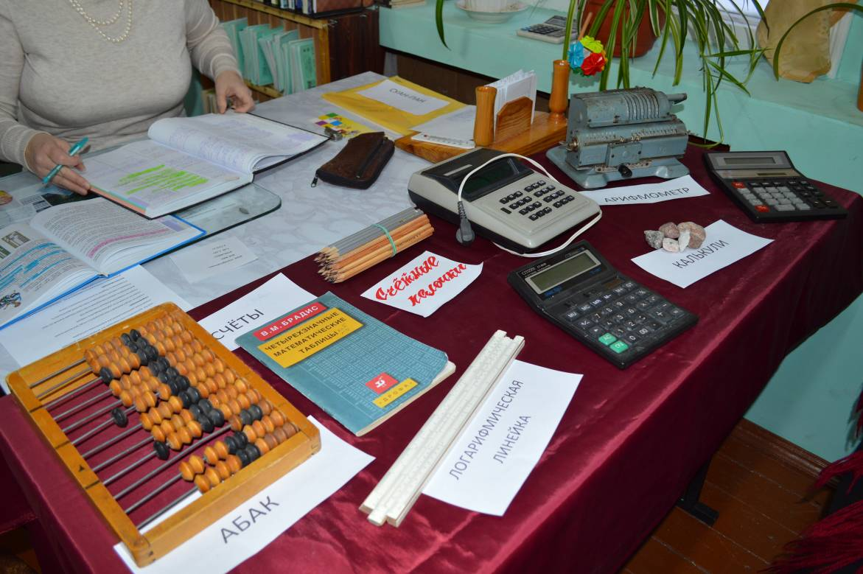

Рассказываю об устройстве калькулятора, внешний вид ( устройство»):
- кнопки « включения и выключения»
- клавиатура-клавиши с цифрами и знаками действий.
- табло или экран.
- кнопка «сброс».
Правила введения чисел.
Чтобы ввести цифру нужно нажать клавишу с этой цифрой, например цифра -7, и цифра -7 отобразится на табло. Чтобы ввести число в микрокалькулятор надо нажимать клавиши с цифрами этого числа по порядку, начиная со старшего разряда.
Например: число 6578, надо нажимать клавиши по порядку 6-5-7-8, тогда на индикаторе высветится число 6578.
- клавиша с буквой « с» обозначает сброс числа.
Правила введения десятичных дробей.
Чтобы ввести десятичную дробь, надо сначала ввести целую часть этой дроби, потом нажать клавишу с точкой , (она заменяет запятую) и, наконец , ввести дробную часть , начиная с разряда десятых.
- чтобы выполнить сложение двух чисел , надо выполнить следующую программу:
Например: 234,5 + 13,79 =
1. Ввести в калькулятор число -234,5.
2. Нажать клавишу +.
3. Ввести число 13,79.
4. Нажать клавишу «=».
На индикаторе высветится ответ -248,29.
Вычитание выполняется почти также, только вместо клавиши «+» нажимается клавиша «-».
Например: 567,9 - 67,987=499,913.
Чтобы найти произведение или выполнить умножение двух чисел надо в команде 2 нажать клавишу х. Например 45,8 х 8.5 = 389,3 . Для нахождения частного в той же команде нажать клавишу «:».
Например: 478,9 : 0,12 =.
Если результат вычисления содержит цифр больше, чем помещается на табло, то высвечиваются лишь старшие разряды, а остальные цифры ответа пропадают, округление не производится.
Замечание: вместо клавиши «=», на последнем шаге программы можно нажать любую из клавиш «+», «*» , «:», «-». На индикаторе высвечивается тот же ответ, а микрокалькулятор настраивается на выполнение соответствующей операции над числом, высвеченным на экране.
- закрепление нового материала.
На доске нарисовано табло, вписываем и читаем числа.

Работаем с учебником.
Стр. 233, рис.157.
Стр. 234 № 1537 - работает каждая группа, восьмиклассники проверяют.
Стр. 234 № 1542 - обыкновенную дробь перевести в десятичную дробь.
Какое действие обозначает черта дроби?
Стр. 234 № 1539 - работаем на скорость.

Подводим итог и оцениваем работу и пятиклассников и работу восьмиклассников.

Консультанты восьмиклассники:
Плеханов Н., Углов А., Квасничук А., Шеманаев Д., Васильев Е.

Оформление доски: портреты Лейбница, Чебышева.

Нарисовано табло, написана эволюция калькуляторов, и виды калькуляторов.

